2024年4月电商部发票报销明细说明
在2020爱康集团短视频直播平台代运营项目201103项目中，2024年4月抖音电商部需报销费用总计：697元

- 已有发票，共计697元
1，KT板发票：3张电子发票，共计697元

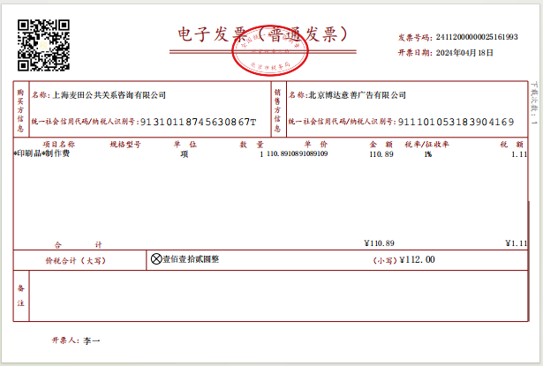
（北京 - 博达图文 2024/3/25 -1块kt板 40*60 cm
2024/4/9 -1块kt板 40*60 cm）2次

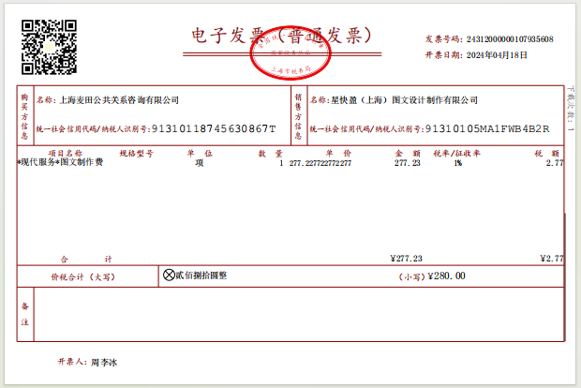
（上海-星快印图文 2024/4/13 - 7块kt板 40*60 cm ）1次

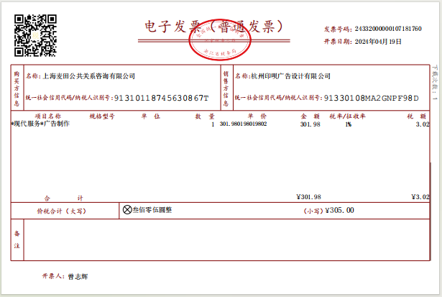
（杭州 - 印呗图文 2024/4/8 -10块kt板45*30 cm
2024/4/10 -7块kt板40*60 cm ）2次

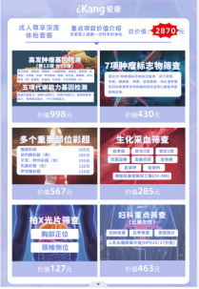- KT板示例

